Неделя Дорожной безопасности в МБДОУ с .Докторово.
На протяжении всего года в ДОУ ведется систематическая работа по обучению детей правилам дорожного движения.
В рамках недели ПДД , был разработан план мероприятий:
№ | Название мероприятия | Дата проведения
1 | Уголок безопасности  «Дорога глазами детей» | 24.09.2018.
2. | Папка передвижка «Папа-пристигни меня» | 25.09.2018.
3. | Беседа с детьми «Приключение Незнайки» | 26.09.2018.
4. | Акция «Как надо вести себя на дороги» | 26.09.2018.
5. | Круглый стол с родителями «Безопасность на дороги» | 27.09.2018.
6. | Выставка рисунков «Светофор» | 28.09.2018.
Основной целью проведения мероприятий являлось: формирование представлений о правилах дорожного движения и дорожных знаках.
Все мероприятия направленные на профилактику дорожно-транспортного травматизма с воспитанниками ДОУ и их родителями прошли интересно и увлекательно. В результате проведенной работы, дети получили стойкие знания по правилах дорожного движения.
В группе оформлен уголок «Дорожное движение», организована выставка книг и иллюстраций по ПДД.
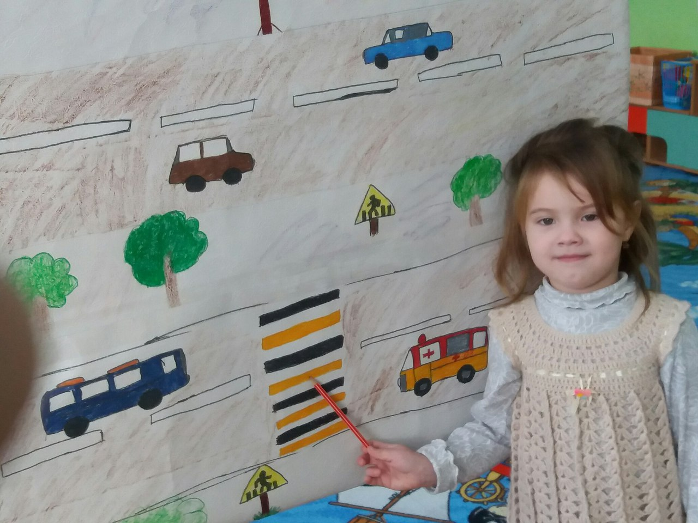
Дети делали из цветной бумаги светофор.
